1. **Описать отдельные роли пользователей приложения**

|  |  |  |  |
| --- | --- | --- | --- |
| **№ п/п** | **Роли** | **Бизнес-функционал** | **Права** |
| 1 | Администратор | * Администрирование системы * Техническая поддержка | * Администрирование системы * Чтение, изменение любых объектов БД * Ведение системных справочников |
| 2 | Руководитель библиотеки | * Контроль посещаемости библиотеки * Оценка работы библиотекарей, сотрудников книжного фонда и других работников * Генерация в системе управленческих отчетов о посещаемости библиотеки, количестве книговыдач, эффективности работы работников и т.п. | * Формирование и просмотр отчетов, генерируемых в системе (по заданному перечню) |
| 3 | Работник отдела по работе с персоналом | * Прием на работу, * Перемещения, увольнения | * Добавление новых работников * Изменение параметров работников (должность, даты приема и перемещений и т.п.) * Формирование и просмотр отчетов, генерируемых в системе (по заданному перечню) |
| 4 | Библиотекарь | * Открытие и закрытие читательских билетов * Выдача книг читателям * Прием книг у читателей * Оформление невозврата книг и просрочек возврата книг * Взаимодействие с читателями по вопросам своевременного возврата книг, осуществление в системе отметок о проделанной работе | * Регистрация читателей в системе и изменение их параметров, оформление читательских билетов * Оформление книговыдач * Оформление невозврата, просрочек возврата книг |
| 5 | Сотрудник книжного фонда | * Составление и ведение библиографических описаний книг * Прием новых книг в хранилище * Регистрация книг в системе * Отслеживание популярности запросов на книги * Заказ новых книг * Списание пришедших в негодность книг * Отправка ветхих книг на «ремонт» | * Регистрация изданий в системе и изменение их параметров * Регистрация издательств в системе |
| 6 | Читатель | * Обращение к электронному каталогу в целях поиска необходимых книг * Формирование в электронном каталоге запросов на выдачу книг в читальный зал и на руки * Получение книг для работы в читальном зале и на руки | * Поиск книг в электронном каталоге * Просмотр информации и отчетов о найденных книгах * Бронирование книг в системе * Формирование в системе запросов на выдачу книг |

1. **Перечислить отдельные бизнес-процессы работы библиотеки.**
   1. Принятие новой книги в фонд библиотеки (регистрация новой книги в базе данных (БД)),
   2. Изменение классификационных данных книги (отрасли, шифра и т.п.),
   3. Создание и регистрация нового читателя в БД,
   4. Оформление читательского билета,
   5. Продление читательского билета,
   6. Закрытие читательского билета,
   7. Поиск читателя в БД,
   8. Регистрация прихода читателя в библиотеку,
   9. Поиск книги в электронном каталоге,
   10. Поиск книги в хранилище,
   11. Оформление выдачи книги в читальном зале,
   12. Оформление выдачи книги на руки на определенный срок,
   13. Оформление возврата книги,
   14. Продление срока пользования книгой,
   15. Оформление просрочки возврата книги,
   16. Расчет штрафа за просрочку книги,
   17. Оформление платных услуг (копирование и т.п.),
   18. Перевод книги в ремонт,
   19. Перевод книги в ветхий фонд,
   20. Списание пришедших в негодность книг,
   21. Получение необходимых отчетов.
2. **Составить схему любых двух бизнес-процессов библиотеки в любой удобной нотации.**
   1. ***Оформление выдачи книги в читальном зале***
   2. ***Оформление возврата книги***

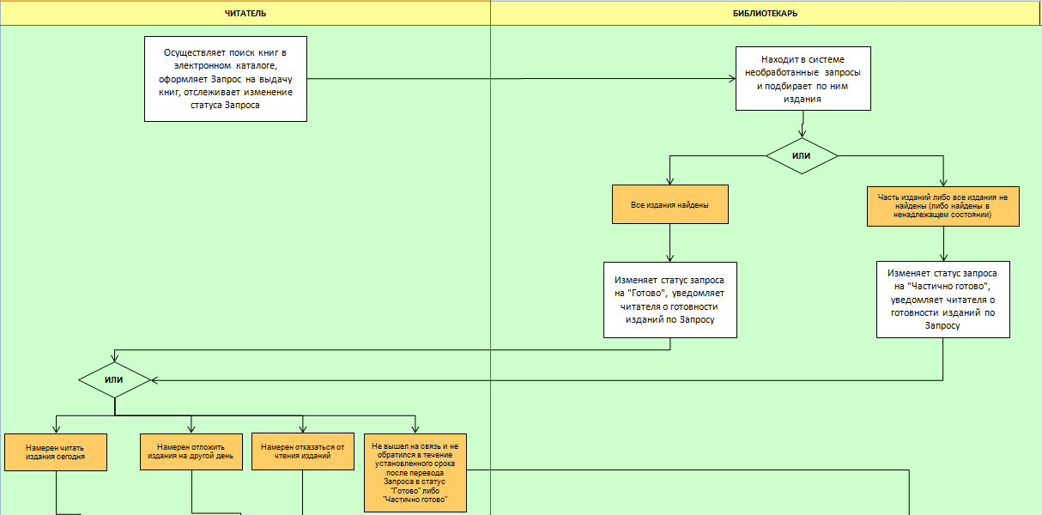

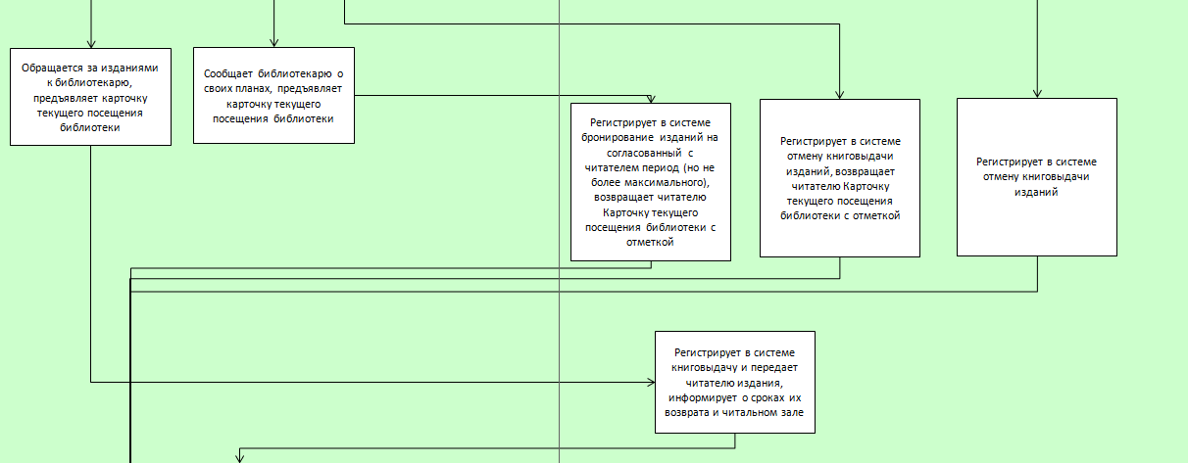

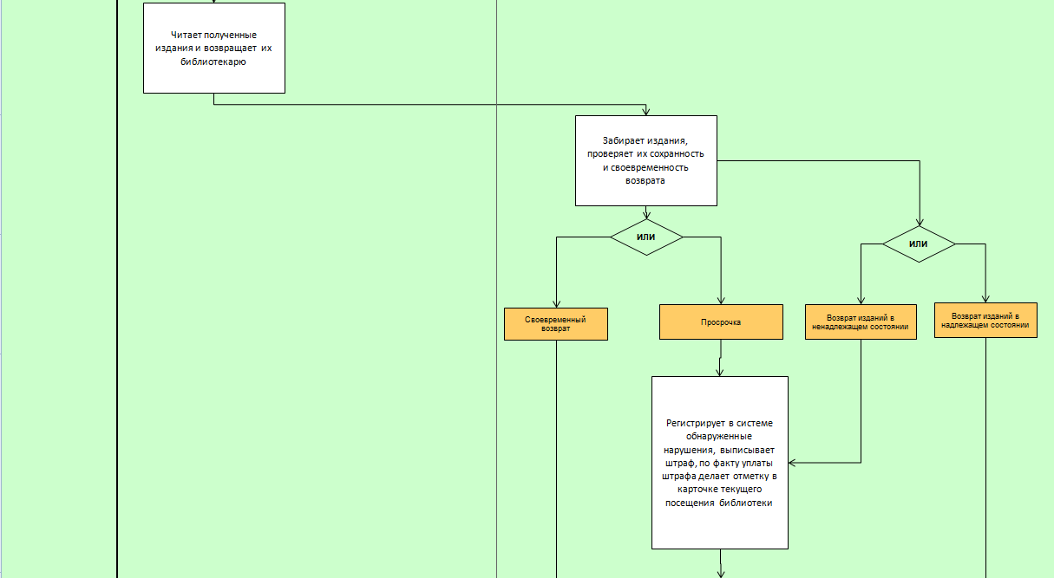

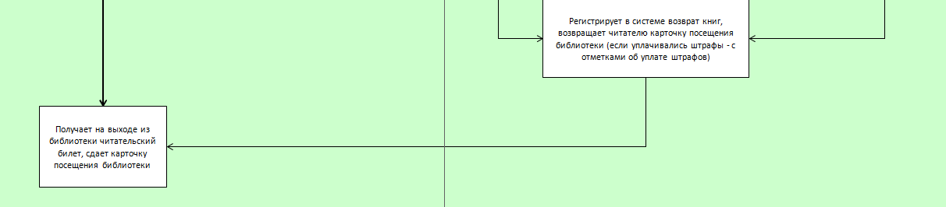

1. **Составить примерную модель данных в любом удобном виде.**

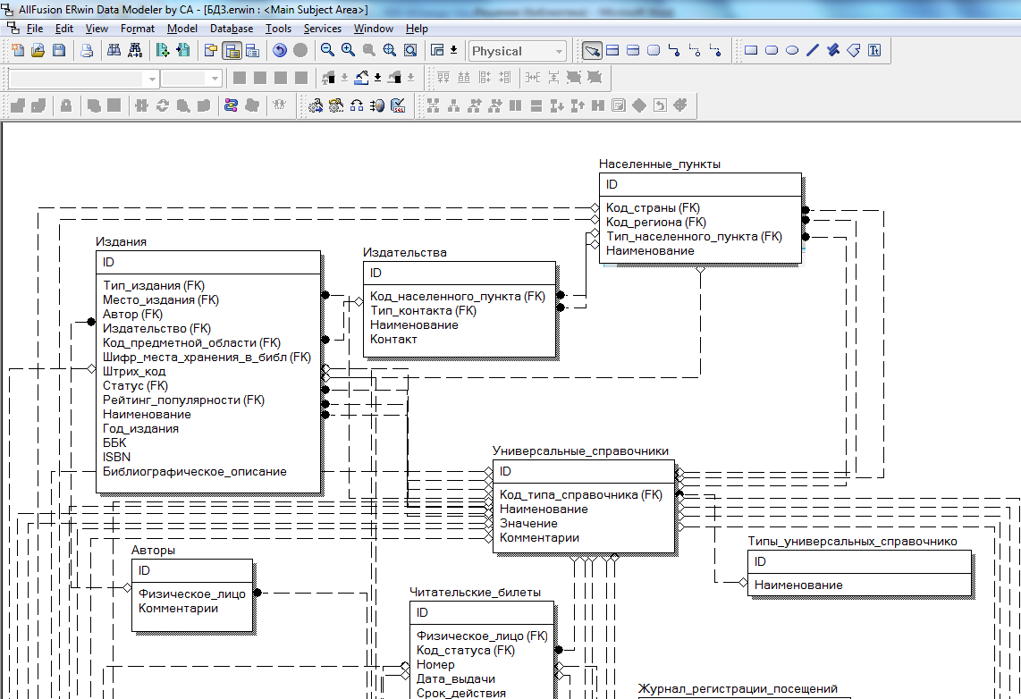

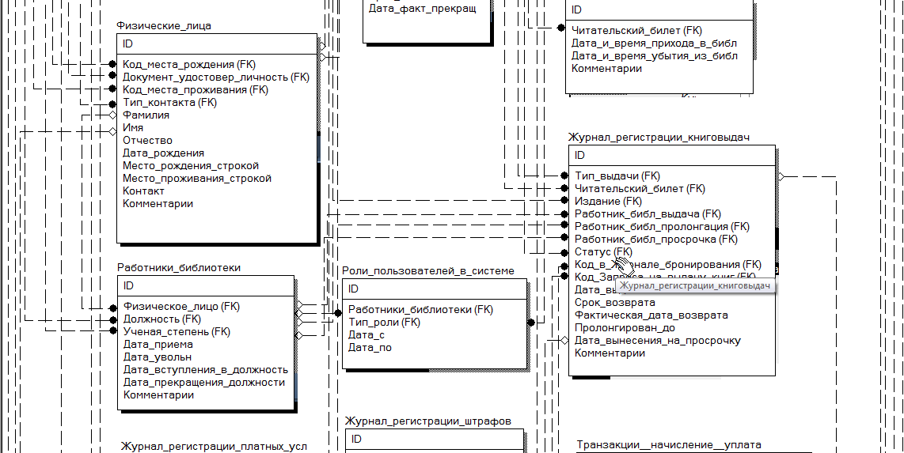

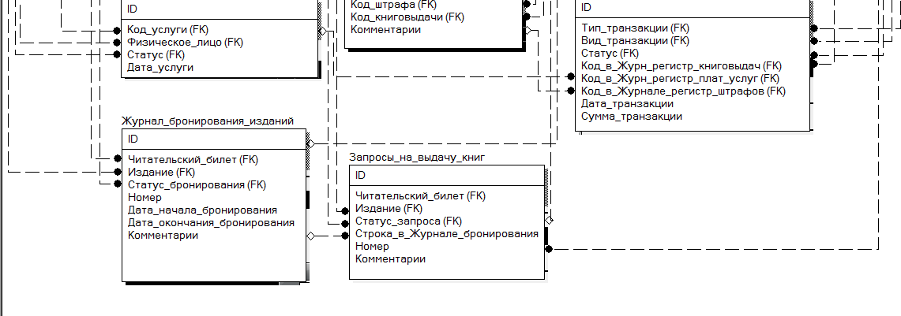

1. **Написать крупным планом основные функциональные требования к приложению.**
   1. Web - приложение (далее – Приложение) должно быть нацелено на автоматизацию основных бизнес-процессов библиотеки:
      1. Принятие новой книги в фонд библиотеки (регистрация новой книги в базе данных (БД)),
      2. Изменение классификационных данных книги (отрасли, шифра и т.п.),
      3. Создание и регистрация нового читателя в БД,
      4. Оформление читательского билета,
      5. Продление читательского билета,
      6. Закрытие читательского билета,
      7. Поиск читателя в БД,
      8. Регистрация прихода читателя в библиотеку,
      9. Поиск книги в электронном каталоге,
      10. Поиск книги в хранилище,
      11. Оформление выдачи книги в читальном зале,
      12. Оформление выдачи книги на руки на определенный срок,
      13. Оформление возврата книги,
      14. Продление срока пользования книгой,
      15. Оформление просрочки возврата книги,
      16. Расчет штрафа за просрочку книги,
      17. Оформление платных услуг (копирование и т.п.),
      18. Перевод книги в ремонт,
      19. Перевод книги в ветхий фонд,
      20. Списание пришедших в негодность книг,
      21. Получение необходимых отчетов.
   2. Приложение должно учитывать требования действующего законодательства, регламентирующего библиотечное дело в Российской Федерации, а также требования внутренних нормативных документов библиотеки.
   3. Приложение должно способствовать достижению экономического эффекта за счет снижения доли ручного труда в библиотеке.
   4. Библиотека осуществляет обновление книжного фонда на постоянной основе. Приложение должно обеспечивать возможность регистрировать новые издательства, авторов, издания с указанием всей необходимой информации о них в соответствии с действующим законодательством и стандартами, включая библиографические описания книг, шифры, наименования и контактную информацию издательств, ФИО авторов и т.п.
   5. В целях обеспечения актуальной информации об имеющихся в библиотеке изданиях Приложение должно обеспечивать возможность обновления указанной информации и хранения истории ее изменений с возможностью получения исторических данных в форме отчетов.
   6. Приложение должно обеспечивать хранение и обработку сведений об имеющихся в библиотеке изданиях, читателях, работниках библиотеки, позволять отслеживать статус и текущее местонахождение изданий, их перемещение между фондами и хранилищами.
   7. Библиотека имеет несколько мест хранения с определенной системой шифров (кодов) мест хранения и несколько читальных залов. Приложение должно обеспечивать корректную идентификацию местонахождения любого издания по состоянию на текущий момент.
   8. В целях быстрого оформления выдачи и возврата изданий в библиотеке предусмотрена система штрих-кодов книг. Приложение должно обеспечивать возможность генерации уникальных штрих-кодов, присвоения штрих-кода при регистрации издания в библиотеке, распознавания книг по штрих-кодам.
   9. В целях организации эффективного взаимодействия с читателями Приложение должно позволять регистрировать читателей с отражением подробной информации о них, включая ФИО, данные документа, удостоверяющего личность (возможность ввода паспорта и других документов, удостоверяющих личность в соответствии с законодательством Российской Федерации), информацию о дате и месте рождения, месте проживания, контактную информацию. В целях отслеживания читательского спроса на книги Приложение должно позволять отражать результаты анкетирования и опросов читательского мнения, а также фиксировать информацию о дате и результатах переговоров с читателями по различным вопросам. Приложение должно позволять прикреплять файлы к карточке читателя (переписка с клиентами и т.п.).
   10. Приложение должно обеспечивать возможность формирования читательских билетов в соответствии с правилами библиотеки. Приложение должно позволять генерировать уникальные номера читательских билетов согласно преднастроенным критериям и давать возможность тонкой настройки данных номеров с использованием вычисляемых параметров.
   11. Приложение должно позволять хранить историю выданных читателю читательских билетов.
   12. В Приложении должна быть реализована возможность продления, замены читательского билета, изменения статусов читательских билетов (в частности, утрачен, блокирован с указанием причины блокировки и т.п.).
   13. В Приложении должна быть реализована возможность регистрации читателей на входе в библиотеку. Читатель сдает на время посещения библиотеки читательский билет и получает Карточку посещения библиотеки, в которой библиотекари ставят отметки. Форма Карточки посещения библиотеки определяется действующими в библиотеке правилами. При выходе из библиотеки читатель сдает карточку и получает читательский билет обратно либо (при наличии не сданных изданий, неоплаченных услуг и штрафов и т.п.) направляется в соответствующие подразделения в целях урегулирования данных вопросов. Приложение должно корректно отображать информацию обо всех имеющихся в отношении читателя задолженностях на текущий момент.
   14. Приложение должно обеспечивать возможность быстрого поиска читателей по любым критериям поиска (в т.ч. по маске ФИО, дате рождения, паспортным данным, номеру читательского билета и т.п.) в целях оперативного оформления Карточек посещения библиотеки и другой необходимой документации.
   15. Приложение должно обеспечивать возможность быстрого поиска книг в электронном каталоге библиотеки, бронирование изданий на определенный срок (в пределах максимально возможного срока, установленного правилами библиотеки), автоматическую генерацию Запросов на выдачу изданий с формы бронирования изданий. Каждый Запрос на выдачу изданий должен снабжаться уникальным идентификатором. Электронный каталог должен быть доступен читателям с любых устройств, имеющих выход в интернет.
   16. Приложение должно обеспечивать возможность быстрого поиска изданий в хранилище. В системе должна храниться информация о текущем месте нахождения изданий и истории перемещения изданий.
   17. Приложение должно обеспечивать возможность оформления выдачи изданий читателям в целях прочтения в читальном зале и за пределами библиотеки (на определенный срок в соответствии с правилами библиотеки), а также возврата изданий читателями. В Приложении должна быть реализована возможность настройки срока, на который выдаются издания. Должна быть реализована возможность отслеживания читателем текущего статуса своего Запроса на выдачу изданий.
   18. Приложение должно обеспечивать отслеживание времени, истекшего с даты исполнения Запроса читателя на выдачу изданий, и возможность аннулирования невостребованных читателями Запросов изданий.
   19. В целях повышения эффективности работы читателей с Приложением должен быть реализован личный кабинет читателя, в котором отображается вся текущая информация по Запросам читателя на выдачу изданий, бронированию изданий, а также можно сделать запрос информации о книговыдачах читателю за определенный период, о полученных читателем платных услугах и уплаченных им штрафах за определенный период и т.п.
   20. В Приложении должна быть реализована возможность эффективной работы с просрочками возврата изданий. Приложение должно позволять продлить срок пользования изданием (в пределах максимально возможного срока, установленного правилами библиотеки). Максимально возможный срок продления должен задаваться настройкой. В Приложении должна быть реализована возможность автоматического вынесения изданий на просрочку возврата, а также возможность вынесения на просрочку в ручном режиме и в автоматическом режиме с подтверждением библиотекаря. Выбор определенной возможности должен устанавливаться настройкой.
   21. Приложение должно обеспечивать возможность отслеживания фактического времени пользования изданиями, отображение информации об изданиях, возврат которых просрочен, и информации об изданиях, просрочка по которым наступает через определенное количество календарных либо рабочих дней (задается настройкой).
   22. Приложение должно обеспечивать возможность работы по возврату просроченных изданий: регистрацию информации о звонках и уведомлениях читателей и т.п.
   23. В библиотеке действует система штрафов за несвоевременный возврат изданий, возврат изданий в ненадлежащем виде и т.п. Приложение должно обеспечивать возможность хранения и настройки справочников с суммами и коэффициентами штрафов, начисления штрафов, регистрации уплаты штрафов, определения сумм уплаченных читателем штрафов и суммы неоплаченного остатка задолженности.
   24. Библиотека оказывает ряд платных услуг, как то: копирование, выдача на ночной абонемент и т.п. Приложение должно обеспечивать возможность хранения и настройки справочников с тарифами на платные услуги, начисления сумм за платные услуги, регистрации уплаты данных сумм, определения общей суммы оплаты, произведенной читателем, и неоплаченного остатка задолженности.
   25. Приложение должно позволять формировать необходимые управленческие отчеты, получать актуальную систематизированную информацию для оценки работы библиотеки и ее работников.
   26. Приложение должно позволять формировать следующие отчеты:
       1. Отчет о работниках библиотеки на заданную дату
       2. Отчет о показателях эффективности работников библиотеки за указанный период
       3. Отчет о состоянии книжного фонда библиотеки на заданную дату
       4. Отчет о читателях библиотеки на заданную дату
       5. Отчет о читательском спросе на издания за определенный период
       6. Отчет о том, какие книги и сколько раз были взяты в указанном периоде
       7. Отчет о выданных и возвращенных изданиях за указанный период
       8. Отчет об изданиях, которые находятся на руках у читателей по состоянию на заданную дату
       9. Отчет о количестве изданий и читателей на текущий момент в библиотеке
       10. Отчет об изданиях, возврат которых просрочен по состоянию на текущий момент
       11. Отчет о штрафах, начисленных и уплаченных за указанный период
       12. Отчет о платных услугах, оказанных библиотекой за указанный период.
   27. Приложение должно обеспечивать возможность гибкой настройки используемых справочников, ограничивающих и контрольных параметров, алгоритмов формирования уникальных номеров, шифров и т.п.
2. **Написать крупным планом основные нефункциональные требования.**
   1. Применимость (практичность), легкость и простота использования. Приложение должно быт несложным в применении. Не должно требоваться специальных знаний для осуществления поиска изданий, интерфейс должен быть максимально дружественным и интуитивно понятным. Все необходимые сведения об элементах управления, правилах поиска и т.п. должны быть либо очень кратко подписаны рядом, либо должна быть возможность их вывода при наведении курсора на значок «?» или «Help». В строках поиска в электронном каталоге должен быть заполнен пример поиска издания, чтобы пользователь мог наглядно представить, по каким полям производится поиск и как следует оформлять запросы на осуществление поиска. Приложение должно быть снабжено удобным руководством пользователя с возможностью поиска по ключевым словам. При загрузке Приложения должен отображаться краткий manual, который показывает последовательность осуществления действий в Приложении и назначение элементов управления (с возможностью отказа Пользователя от просмотра данного manual’а).
   2. Надежность и защита. Информационная безопасность. Приложение должно быть максимально надежным в использовании и устойчивым к сбоям. Все типы ошибок должны быть описаны в руководстве пользователя, доступном пользователю с любой страницы Приложения и с экранных форм сообщений об ошибках. Приложение должно гарантировать безопасность ввода пользователем своих данных, логина, пароля и т.п. в целях получения информации в личном кабинете. Приложение должно обеспечивать защиту и авторизованный доступ к информации.
   3. Производительность. Приложение должно обеспечивать эффективную работу большого количества пользователей: при интенсивности направления … запросов в секунду результат поиска со стороны сервера должен выдаваться в течение максимум … секунд.
   4. Стиль, ограничения дизайна. Приложение должно быть оформлено в современном стиле с минимумом сложных визуальных элементов, картинок и т.п. Должно быть обеспечено минимальное время загрузки страниц и результатов поиска. В оформлении Приложения преимущество должно отдаваться корпоративным цветам и символике библиотеки. Визуализация информации, получаемой в ответ на запрос, должна осуществляться в формате, выбираемом пользователем из списка возможных.
3. **Написать небольшое техническое задание на модуль «Проверка читателем наличия издания».**
   1. Электронная библиотека состоит из базы данных Library и web-интерфейсов, позволяющих решать определенных задачи в разрезе модулей. Назначение модуля «Проверка читателем наличия издания» – обеспечение возможности проверки читателем издания в библиотеке на момент осуществления запроса.
   2. Программное обеспечение (ПО) модуля включает:
      1. клиентскую часть, реализуемую через Web-интерфейс;
      2. серверную часть: средства сбора запросов; провайдеры (инструменты передачи запросов) к ресурсам библиотеки; ПО, обеспечивающее функционирование модуля.
   3. Доступ к поиску открывается при регистрации и авторизации пользователя в информационной системе.
   4. После регистрации пользователю открывается личный кабинет.
   5. Пользователю предоставляется несколько возможностей поиска:
      1. Система в виде каталога, внутри которого пользователь самостоятельно просматривает перечень имеющихся изданий и может открывать страницы с их библиографическим описанием, бронировать издания, добавлять их в Запрос на выдачу книг,
      2. Отбор с сортировкой по дате добавления,
      3. Быстрый поиск по карточке издания по ключевым словам (с возможностью выбора пользователем, где встречаются заданные слова: в ФИО автора, наименовании издания, тематике издания и т.п.),
      4. Расширенный поиск по нескольким параметрам.
   6. Пользователю предлагается несколько вариантов возможностей отображения информации:
      1. Сплошной список в виде таблицы с определенными полями, набор которых пользователь может менять из списка возможных; вывод одновременно … строк по выбору пользователя,
      2. Список с группировкой по авторам.
   7. Система работает следующим образом: после формулировки запроса формируется SQL-запрос к базе данных библиотеки и отбираются и отображаются только те издания, которые удовлетворяют запросу.
   8. Для удобства работы на web-странице Приложения должен быть помещен календарь и все критерии отбора по дате должны предусматривать возможность выбора дат с помощью календаря.
   9. Быстрый поиск – это полнотекстовый поиск по нескольким полям поискового образа издания (автор, наименование, библиографическое описание). Для реализации быстрого поиска поля «Наименование», «Библиографическое описание» сущности «Издание» и фамилия Автора резервируются для полнотекстового поиска. Данные этих полей индексируются механизмом MS Search в соответствии с настройками SQL-сервера.
   10. В целях того чтобы заинтересовать пользователя в регистрации некоторые данные предоставляются ему до регистрации:
       1. Количество изданий,
       2. Тематики изданий,
       3. Количество зарегистрированных пользователей,
       4. Количество пользователей online,
       5. Самые популярные книги (рейтинг).
   11. Web-приложение включает набор файлов:
       1. Файл проекта,
       2. Группа файлов web-форм:
          1. Стартовая страница,
          2. Страницы для ввода критериев поиска издания,
          3. Страница просмотра результатов поиска и информации об изданиях,
       3. Группа файлов пользовательских элементов управления:
          1. Элемент для отображения вариантов поиска,
          2. Элемент для отображения результатов поиска,
          3. Элемент для отображения краткой информации об изданиях библиотеки,
          4. Элемент для отображения данных об объеме web-ресурса,
          5. Элемент для отображения списка наиболее популярных книг,
          6. Элемент для отображения календаря,
          7. Элемент для отображения пользовательских настроек поиска (в частности: удалять лишние пробелы, не учитывать регистр и т.п.),
          8. Элемент для перехода между страницами,
       4. Классы данных, в частности:
          1. Класс, содержащий свойства и методы для работы с атрибутами сущности «Издание» и т.п. сущностей,
          2. Класс, содержащий общедоступные методы,
       5. Файл таблицы стилей,
       6. Файл конфигурации,
       7. Группа файлов с методами, выполняющимися в ответ на определенные события web-приложения.
   12. Общедоступные свойства:
       1. Свойство, задающее количество блоков с краткой информацией об изданиях, которые будут отображены на web-странице,
       2. Свойство, задающее вариант осуществления поиска.
   13. Общедоступные методы:
       1. Метод … - выполняет запрос к БД, выбирает издания, которые будут отображаться на странице, формирует и возвращает массив элементов, удовлетворяющих критериям поиска,
       2. Метод … - форматирует критерии поиска (удаляет лишние пробелы и т.п.) в соответствии с пользовательскими настройками.
   14. Сценарии:
       1. Основной сценарий - «Поиск издания». Действующие лица: Пользователь, Система. Условия выполнения: Пользователь авторизован в системе.
          1. Пользователь: выбирает вариант поиска (быстрый, расширенный, поиск по каталогу) и вариант отображения результатов поиска.
          2. Система:
             1. Если выбраны варианты «Быстрый поиск», «Расширенный поиск», отображает необходимую форму с критериями поиска издания,
             2. При выборе варианта «Поиск по каталогу», пользователь самостоятельно просматривает каталог по темам (отображается в форме дерева со структурой: тематика (определяется по коду предметной области издания), автор, издания.
          3. Пользователь: осуществляет заполнение критериев поиска, инициирует запуск метода, осуществляющего запрос к БД и возвращающего массив элементов, удовлетворяющих критериям поиска.
          4. Система: отображает результат поиска.
          5. Пользователь: при необходимости может инициировать просмотр информации о конкретном издании.
          6. Система: отображает форму с информацией о выбранном пользователем издании.
   15. Web-страницы:
       * 1. Стартовая страница

Назначение web-страницы: предоставляет вводную информацию о содержании сайта, предлагает зарегистрироваться и авторизоваться.

Размещенные пользовательские элементы управления: Объем_библиотеки, Меню, Help, Наиболее_популярные, Календарь, Логин, Пароль, Логин_инфо.

Другие элементы управления: Приветствие.

Методы: нет.

Передаваемые параметры: нет.

* + - 1. Страницы для ввода критериев поиска издания

Назначение web-страницы: основная страница, служит для представления информации об изданиях, удовлетворяющих критериям выборки.

Размещенные пользовательские элементы управления: Объем_библиотеки, Меню, Help, Наиболее_популярные, Каталог, Элемент для отображения краткой информации об изданиях библиотеки, Календарь, Логин_инфо.

Другие элементы управления: подформы для осуществления быстрого поиска изданий и поиска изданий по критериям.

Методы:

* … - формирует и отображает строку для отображения критериев отбора изданий. Если пользователь не авторизован, перенаправляет его на Стартовую страницу,
* … - при нажатии на кнопку «Быстрый поиск» формирует соответствующие параметры и инициирует обновление страницы,
* … - при нажатии на кнопку «Расширенный поиск» формирует соответствующие параметры и инициирует обновление страницы.

Передаваемые параметры: параметры задают критерии отбора изданий:

* … - поисковое выражение для быстрого поиска,
* … - поиск по автору,
* … - поиск по наименованию,
* … - поиск по описанию,
* … - поиск по тематике издания,
* … - поиск по году издания.

Обработку значений переданных параметров осуществляет Элемент для отображения краткой информации об изданиях библиотеки, размещенный на данной странице.

* + - 1. Страница просмотра результатов поиска и информации об изданиях

Назначение web-страницы: предназначена для вывода полной информации о конкретном издании.

Размещенные пользовательские элементы управления: Объем_библиотеки, Меню, Help, Наиболее_популярные, Каталог, Календарь, Логин_инфо.

Другие элементы управления: подформа для вывода значения полей описания издания.

Методы:

* … - заполнение полей формы для вывода информации об интересующем издании. Если пользователь не авторизован, перенаправляет его на Стартовую страницу.

Передаваемые параметры: идентификатор издания, подробную информацию о котором необходимо отобразить.

* 1. Схема структуры базы данных прилагается.

1. **Написать sql-запрос по составленной схеме данных, который позволял бы узнать о количестве выданных и возвращенных книг за произвольный месяц работы.**

Select c1.month, c1.count_issured, c2.count_returned

From

(Select concat(year([Журнал регистрации книговыдач].Дата выдачи), '-', month([Журнал регистрации книговыдач].Дата выдачи)) month, count * count_issured

From [Журнал регистрации книговыдач]

group by month) c1

FULL OUTER JOIN

(Select concat(year([Журнал регистрации книговыдач].Дата возврата), '-', month([Журнал регистрации книговыдач].Дата возврата)) month, count * count_returned

From [Журнал регистрации книговыдач]

group by month) c2

on c1.month = c2.month;

1. **Написать sql-запрос по составленной схеме данных, который позволял бы узнать о количестве книг, которые в текущий момент времени находятся на руках у читателей.**

Select count *

from [Журнал регистрации книговыдач]

where [Дата выдачи] < Now () and [Фактическая дата возврата] is Null;

1. **Предложить метод оценки эффективности работы библиотекаря.**

**Метод балльно-весовой оценки показателей работы библиотекарей.**

В целях оценки определяются следующие показатели. Перечень показателей может быть изменен в зависимости от конкретных целей, которые ставятся на отчетный период перед работниками библиотеки (увеличение количества книговыдач, повышение посещаемости библиотеки и т.п.). Вместо показателей «выполнение плана» могут использоваться показатели безотносительно к плановому заданию на отчетный период, например: «Количество книговыдач», «Количество посещений библиотеки читателями» и т.п.

|  |  |  |  |  |
| --- | --- | --- | --- | --- |
| **№ п/п** | **Показатель** | **Норматив** | **Балльная оценка** | **Вес показателя** |
| 1 | Выполнение плана по книговыдачам | … книговыдач в месяц на библиотекаря | От 1 до 5 в зависимости от степени выполнения плана. Чем выше балл, тем лучше | Устанавливается в зависимости от значимости показателя в текущем отчетном периоде |
| 2 | Выполнение плана по посещаемости библиотеки читателями | … обращений читателей к библиотекарю в месяц | 1…5 в зависимости от степени выполнения плана | -//- |
| 3 | Выполнение плана по объему платных услуг (копирование и т.п.) | … руб./месяц | 1…5 в зависимости от степени выполнения плана | -//- |
| 4 | Участие в профессиональных конкурсах в области библиотечного дела | Участие в … конкурсах в месяц | 1…5 в зависимости от участия и достижения результатов на конкурсах | -//- |
| 5 | Наличие новых публикаций о работе библиотеки | … публикаций в месяц | 1…5 в зависимости от количества, качества и объема публикаций | -//- |
| 6 | Оформление библиотечных стендов | … оформленных стендов в месяц | 1…5 в зависимости от количества оформленных стендов и их качества | -//- |
| 7 | Состояние учетной документации, своевременность сдачи отчетов о работе | Учетная документация в хорошем состоянии, оформлена в соответствии с требованиями, отчеты сдаются своевременно | 1…5 в зависимости от соответствия показателя нормативу | -//- |
| 8 | Помощь сотрудникам книжного фонда по поддержанию фондов в хорошем состоянии | Эффективное взаимодействие с сотрудниками книжного фонда в течение месяца: своевременное уведомление о необходимости сдать ветхие книги в ремонт, проведение работы с читателями, направленной на бережное отношение к книгам.  Книжный фонд в хорошем состоянии  Доля ветхих «неотремонтированных» книг – не более …% | 1…5 в зависимости от соответствия показателя нормативу | -//- |
| 9 | Расстановка книг с учетом преобладающих интересов читателей | Библиотекарь систематически проводит работу с читателями, анализирует их интересы, расставляет книги с учетом преобладающих интересов читателей | 1…5 в зависимости от соответствия показателя нормативу | -//- |
| 10 | Участие в изучении спроса читателей на книги, взаимодействие с сотрудниками книжного фонда по формированию заявок на приобретение новой литературы | Библиотекарь систематически узнает об интересах читателей, доводит свое мнение о целевых группах читателей и их интересах до сотрудников книжного фонда, взаимодействует с ними по вопросам формирования заявок на приобретении новой литературы | 1…5 в зависимости от соответствия показателя нормативу | -//- |
| 11 | Взаимодействие с сотрудниками книжного фонда по вопросам состояния каталогов и картотек | Библиотекарь взаимодействует с сотрудниками книжного фонда, оповещает о фактах несоответствие описаний в каталоге и картотеках | 1…5 в зависимости от соответствия показателя нормативу | -//- |
| 12 | Участие в выставках на профессиональную тематику | … выставок в месяц | 1…5 в зависимости от количества выставок и вклада библиотекаря в их организацию и проведение | -//- |
| 13 | Состояние рабочего места | Рабочее место в хорошем состоянии, соответствует требованиям | 1…5 в зависимости от соответствия показателя нормативу | -//- |
| 14 | Прохождение в отчетном периоде подготовки, переподготовки, повышения квалификации | … курсов подготовки, переподготовки, повышения квалификации в месяц | 1…5 в зависимости от соответствия показателя нормативу | -//- |
| 15 | Отсутствие зарегистрированных замечаний и нареканий к деятельности сотрудника | В течение отчетного периода отсутствовали зарегистрированные замечания и нарекания к деятельности сотрудника | 1…5 в зависимости от соответствия показателя нормативу | -//- |
| 16 | Соблюдение трудовой дисциплины | Отсутствие фактов нарушения трудовой дисциплины в течение месяца | 1…5 в зависимости от соответствия показателя нормативу | -//- |
| 17 | Соотношение положительных и отрицательных отзывов читателей о работе библиотекаря за отчетный период | Есть хотя бы … положительных отзывов о работе библиотекаря за месяц  Количество положительных отзывов о работе библиотекаря за месяц превышает количество отрицательных отзывов не менее чем на … процентов | 1…5 в зависимости от соответствия показателя нормативу | -//- |
|  | **ИТОГО** | **Х** | **Х** | **1,00** |

В зависимости от фактического значения показателей им присваиваются балльные оценки. Средний балл вычисляется по формуле средней арифметической взвешенной.

Для реализации метода в системе необходим отдельный модуль «Управление персоналом» с возможностью фиксации показателей работы библиотекарей, отражения нормативных значений, критериев оценки, алгоритмов расчета показателей эффективности.

Метод позволяет:

* получать объективную оценку работы библиотекарей,
* обеспечивать прозрачность критериев оценки для работников библиотеки,
* ранжировать библиотекарей по показателям качества работы,
* гибко варьировать набор показателей оценки работы библиотекарей,
* сочетать оценку эффективности работы с показателями бизнес-планирования,
* расставлять приоритеты в зависимости от задач, которые ставятся на отчетный период (например: увеличение количества книговыдач, повышение посещаемости библиотеки и т.п.),
* использовать результаты расчетов в целях пропорционального распределения премиального фонда (например, осуществлять распределение премиального фонда прямо пропорционально среднему баллу по оценке показателей эффективности работы за месяц) и т.п.

Описание работы библиотеки:

В библиотеке работает несколько библиотекарей. Они работают только с читателями: выдают и принимают книжки, оформляют невозврат книги или просрочку возврата, открывают и закрывают читательские билеты. Также в библиотеке работают сотрудники, отвечающие за книжный фонд. Они составляют каталог, заказывают новые книги, списывают пришедшие в негодность, отслеживают популярность запросов на книги. А ещё в библиотеке есть главный начальник. Он к книгам отношения не имеет, но зато отслеживает посещаемость библиотеки читателями и оценивает работу библиотекарей.

Хочется создать web-приложение, которое автоматизировало все процессы в библиотеке. А дополнительно оно бы позволяло онлайн узнавать читателям о наличии той или иной книги и предполагаемом сроке возврата, если книга сейчас на руках.